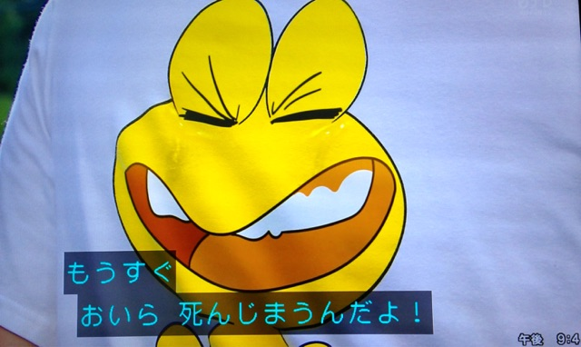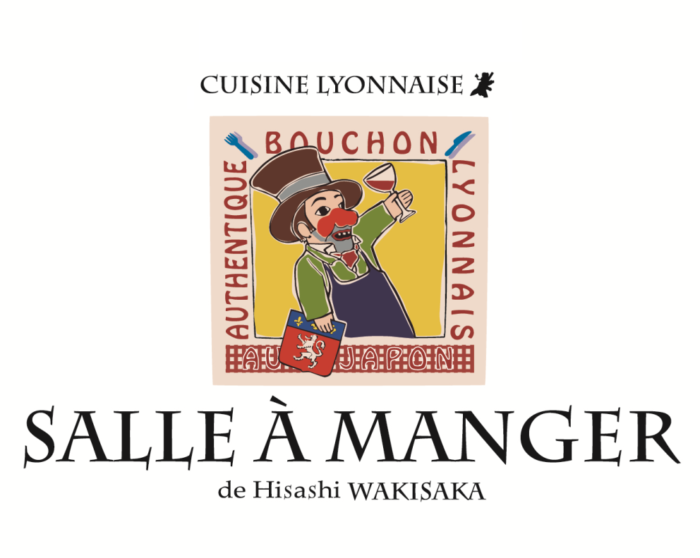

#カエル祭り

自主規制

**カエル❤祭りなんだぜ！**

**だってきょうは**